Att arrangera Ungdomsnatt

Arrangemanget startade 1994 med syftet att främja intresset för nattorientering bland distriktets ungdomar. Utformningen har varit ganska statisk genom åren, även om en del varianter förekommit, såsom vår- och höstetapper, gemensam start klassvis och olika antal etapper. Klassindelningen har följt den nationella indelningen, med en liten snegling på Vårseriens upplägg.
Beroende på väder och vind, årskullar, krock med andra arrangemang mm har deltagarantalet varierat mellan 50 – 200 startande. Under 2022 ca 150-200.

Riktsnören för arrangörerna bör vara:

- Lämpligt område, dvs möjlighet till mycket planbildsorientering och gärna vägvalsalternativ.
- Rätt svårighetsgrad på alla etapper, undvik eller var sparsam med respektive färgs högsta nivåer.
- Arrangera gärna första etappen i ”stadsnära” miljö eller i närheten av elljusspår.
- Håll ihop arrangemanget tidsmässigt, inte för långa startmellanrum.
- Var positivt inställd som arrangör, underlätta för barnen och föräldrarna.

Ansvarig klubb skall meddela IP Skogen vilka datum som Ungdomsnatt går och vilka arrangörer som har vilket datum samt att det är ett av GOF sanktionerat arrangemang (vilket innebär gratis lån av utrustning från IP Skogen).

Samordning av arbetet
Sammankallande klubb bokar in ett möte för att gå igenom datum, tider m.m. för etapperna (2021 3 st). Detta skall göras i god tid så att hela planeringen är i gång vid GOF ungdomsledarkonferens i början av september.
Informera ansvarig för GOF:s Nattcup om datum i god tid så att inte Ungdomsnatt och Nattcupen kolliderar. Också bra att informera ansvarig för info på Katrinelundsgymnasiet och den GOF-träning som brukar hållas där. Ytterligare ett arrangemang att ta hänsyn till är Daladubbeln så att inte Ungdomsnatt har en etapp kvällen innan avfärd till Daladubbeln.

Bankonsulent från GOF
Ungdomsledarkonferensen utser senast under våren före Ungdomsnatt en banläggarkonsulent som har till uppgift att samordna frågor kring banläggning; granska banor och se till att svårighetsgraderna ensas i möjligaste mån mellan etapperna. Banläggarkonsulenten bör vara med vid samordningsmötet mellan klubbarna (se ovan).

Bagatellisera inte banläggararbetet. Detaljerna är viktiga när det är mörkt, se till att påbörja arbetet i god tid. Börja med de enklaste banorna då de oftast är svårast att få till.

Inbjudan
Inbjudan skrivs enligt separat mall. Inbjudan bör vara utgiven före semesterperioden om första etappen går i mitten av september. Om första tävlingen går i början av oktober räcker det med att inbjudan ges ut i slutet av augusti.
Lämpligt att skicka mallen till respektive arrangör som fyller i och skickar tillbaka till den för året ansvariga. Då är det större chans att mängden information blir lika på alla etapper. Inbjudan publiceras på GOF:s hemsida, Ungdomsnattsavdelning, samt på resp tävlings sida i Eventor.
Det är även att rekommendera en notis på den egna klubbens hemsida.

Anmälan
Upp till varje arrangör att bestämma, men sista ordinarie anmälan bör vara max en vecka före etappen. Gärna närmare inpå tävlingen, t.ex. söndag kväll före tävling. Frikostiga möjligheter till efteranmälan är önskvärt, gärna fram till dagen innan tävling. Tänk dock på att arrangörerna ska hinna uppdatera startlistor och skriva ut kartor.
Banor och klassindelning
Se mall för inbjudan för detaljer. Följer distriktets klassindelning med undantaget att Inskolning inte finns med. Öppna motionsklasser från Mycket Lätt (vit) till Svår (violett) bör erbjudas.
Stämpelsystem
Skall vara SportIdent.
Baninritning
Utskrivna banor av hög kvalitet bör användas. Under 2022 togs beslutet att ej behöva använda tryckta kartor som det tidigare stod i arbetsbeskrivningen.

Kontrolldefinition
Skall tryckas på kartan, men det måste alltid finnas lösa också (med undantag för D/H16 som har gemensam start)

Starten
Bör fungera som på en vanlig tävling. Använd gärna reflexstavar på väg till start, speciellt vid vägförgreningar så att det är enkelt att hitta till start.
Startdjupet bör vara max 45 minuter (dvs. 45 minuter mellan första och sista ordinarie start). ”Sen start” bör tillåtas fram till 10 minuter efter sista start. Skuggkartor för ÖM-klasser på vit och gul nivå skall finnas. Det är önskvärt att planera starttiderna så att så jämn fördelning av de tävlande som möjligt erhålls.

Starttider
Ett återkommande spörsmål. Första start enligt nedan, vilket fungerade bra (sommartidsomläggningen var sista söndagen i oktober alla åren). Ungefär 15 minuter per vecka förändras solens nedgång vid denna tidpunkt på hösten. Att tänka på är även restid från centrala Göteborg samt anpassning mot skola/arbete etc.

11 oktober | 19.30 | (2017)
18 oktober | 19.10 | (2017)
26 oktober | 19.00 | (2017)
16 november | 18.30 | (2017)
11 oktober | 19.30 | (2018)
18 oktober | 19.15 | (2018)
25 oktober | 18.45 | (2018)
16 oktober | 19.15 | (2019)
23 oktober | 19.00 | (2019)
4 nov | 19.00 | (2019) Skulle kunna ha arrangerats tidigare på kvällen
21 oktober | 19.15 | (2021)
27 oktober | 19.00 | (2021)
10 november  11 oktober (tis)  25 oktober (tis)  9 november (ons) | 19.00  19:15  18:30  18:30 | (2021)  (2022)  (2022)  (2022)
Kontrollerna
Använd GOFs reflexstavar! Skärm behövs inte.
Läs gärna stycket om nattorientering i banläggarboken en extra gång! Se till så att stråk inte läggs så att banorna möts om möjligt, dagens lampor bländar mycket!

Mål
Gärna marschaller från sista till mål. Tänk dock på de lättantändliga tävlingsdräkterna och placera inte marschallerna för nära den naturliga löpvägen, dvs undvik marschaller om det är för trångt!
Resultat
Liveresultat. Resultatlistan läggs in så snart som möjligt i Eventor. Sammanlagt resultat efter etapp 3 måste ske manuellt om prisutdelning ska ske direkt efter målgång för etapp 3. Uppskattat men något stressigt för arrangören. Mall finns men måste ev uppdateras om poängsystemet ändras till 2023.
Livelox
Klubbarna rekommenderas att lägga in banorna i Livelox efter avslutad tävling och att göra reklam för att deltagarna lägger in sina vägval.
Startavgifter
Faktureras i efterhand till respektive förening, helst kassören. Ingen faktureringsavgift.

Tävlingen klassas som en närtävling och anmälningsavgiftens storlek är maximerad, fn 50 kr, varav 10 kronor för plaketter i åldersklasser (2021). Efteranmälningsavgift är förhöjd med 50%. Förslag på anmälningsavgift för vuxnas deltagande i öppna klasser ligger på 80 kr.
Samordnande klubb skickar in underlag till GOF ekonomi för att fakturera för plaketter. Underlaget är antalet startande i åldersklass per etapp.
Regler
Löpare med bästa tid i resp klass får 3000 poäng, därefter dras en poäng av per sekund efter bästa tid. Lika tid ger samma poäng. Lägsta poäng är 0.

De två bästa etapperna räknas samman. Lika poäng ger delad placering.
För att erhålla placeringssiffra och eventuell plakett måste den tävlande ha startat på två etapper. Det innebär att tävlande med två eller fler starter alltid kommer före tävlande med bara 1 start oavsett poäng. Plakett utdelas till dem som har placeringssiffrorna 1, 2 eller 3.
2019 tog vi bort diplomen då många bara blev liggande.
OBS! Kolla om beslut tagits i ungdomskonferens nov 2023 att detta ska förändras.

Plaketter
Beställs av den klubb som arrangerar sista etappen hos Vasaboden. Typ av plakett är Bengtsfors Art nr 34-115. Endast bronsfärgad, dvs inga guld eller silver. OBS! För 2022 valdes den mest könsneutrala plaketten men om tid finns bör man kolla om det går att uppdatera plaketten.

Leveranstid 1-2 veckor.
Adress:
Vasaboden AB
Norra Ågatan 10
41664 Göteborg
Sverige
www.vasaboden.se
Tel: 031-138420
Vårt kundnummer hos Vasaboden är 11077.

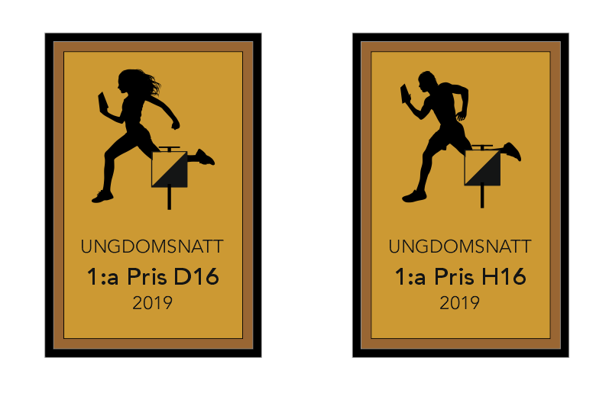

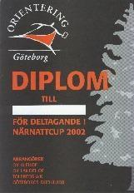
Diplom (beslut 2018 om att slopa diplom 2019)
Har tryckts på företaget In Time, där också original finns. Kan beställas via telefon och leverenstid 1-2 veckor. Arrangörer och årtal det enda som behöver ändras,
Kan lämnas ut till klubbarna utan namn ifyllda. Lämna med minst 1 extra diplom till varje klubb.

Adress
In Time AB
Fiskhamnsgatan 8B Tel: 031-775 88 88 E-post:

